
TP6 Work :

Prompt Engineering avec les LLM
Analyse de Sentiments sur le jeu de données IMDB

25/04/2026

- Realied by :
- El Haddouchi Zakariae
AI ENGINEER Gp : A
- Module:
Multi agent system
- Pr MHAMMEDI Sajida

Mon Obejctif de ce TP :
- Comprendre le principe de l’analyse de sentiments à l’aide des LLM
- Mettre en œuvre différentes stratégies de prompt engineering
- Comparer les performances de prompts : Zero-shot, Few-shot, Few-shot avec Chain-of-Thought
- Évaluer la qualité des prédictions à l’aide de métriques standard (accuracy, micro-F1)
- Étudier la variabilité des résultats due à l’échantillonnage des exemples few-shot

Structure de TP :
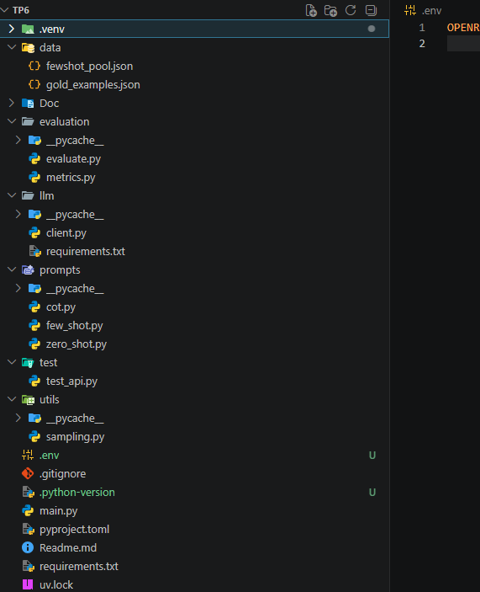
Github : https://github.com/Eng-ZAKARIAE-AI/AI-Agentic_module_tp

Jeu de données

3.1 Présentation du dataset IMDB
Le jeu de données utilisé est IMDB Movie Reviews, disponible via la bibliothèque datasets de Hugging Face. Il contient des avis de films annotés selon leur sentiment :
- Label 1 : sentiment positif
- Label 0 : sentiment négatif
Le dataset est déjà partitionné en :
- train
- test
- unsupervised
Dans ce TP, seul le sous-ensemble train est utilisé.

3.2 Prétraitement des données
Les étapes suivantes ont été appliquées :
- Chargement du sous-ensemble train
- Conversion en DataFrame Pandas
- Ajout d’une colonne textuelle sentiment correspondant aux labels numériques
- Vérification de l’équilibrage des classes (50 % positifs / 50 % négatifs)

3.3 Création des partitions
Les données ont été divisées en deux ensembles :
- Pool few-shot : utilisé pour sélectionner des exemples d’illustration dans les prompts
- Gold examples (hold-out) : utilisé pour l’évaluation des performances
La séparation est effectuée avec : 90 % pour le pool Et 10 % pour les exemples de référence Et random_state = 42 pour assurer la reproductibilité

4. Méthodologie qui j’ai suivi :
4.1 Principe général :
Contrairement à l’apprentissage automatique classique, aucun classifieur n’est entraîné. Les prédictions sont générées directement par un LLM via des prompts textuels.

Chaque avis est fourni au modèle sous forme de texte, et le modèle doit retourner uniquement l’étiquette :
- positive
- negative

5. Ingénierie de Prompts

5.1 Prompt Zero-shot
Le prompt zero-shot ne contient aucun exemple. Il repose uniquement sur la capacité générale du LLM à comprendre la tâche.
Avantages :
- Simple
- Rapide à mettre en œuvre
Inconvénients :
- Performance instable
- Sensible aux formulations ambiguës

5.2 Prompt Few-shot
Le prompt few-shot contient plusieurs exemples annotés avant la prédiction finale.
Dans ce TP :
- 8 exemples sont utilisés
- Répartition équilibrée :
  - 4 positifs
  - 4 négatifs
- Ordre aléatoire pour réduire :
  - biais de récence
  - biais de classe majoritaire
Cette approche permet au modèle d’inférer implicitement la tâche par démonstration.

5.3 Prompt Chain-of-Thought (CoT)
Le prompt Chain-of-Thought enrichit le prompt few-shot avec des instructions explicites demandant au modèle de raisonner étape par étape avant de produire la réponse finale.
Les étapes demandées sont :

- Identifier les indices émotionnels
- Déterminer la polarité
- Produire uniquement le sentiment final
Cette méthode améliore généralement la robustesse et la cohérence des prédictions.

6. Évaluation

6.1 Métriques utilisées
Accuracy : Proportion de prédictions correctes parmi l’ensemble des prédictions.
Micro-F1 : Métrique plus robuste calculée à partir des vrais positifs (TP), faux positifs (FP) et faux négatifs (FN
Le micro-F1 est privilégié car les classes sont équilibrées.

6.2 Procédure d’évaluation
- Zero-shot : évalué une seule fois
- Few-shot : évalué 10 fois avec différents échantillons
- Chain-of-Thought : évalué 10 fois avec différents échantillons
Les résultats sont présentés sous forme de :
- moyenne
- écart-type

7. Résultats

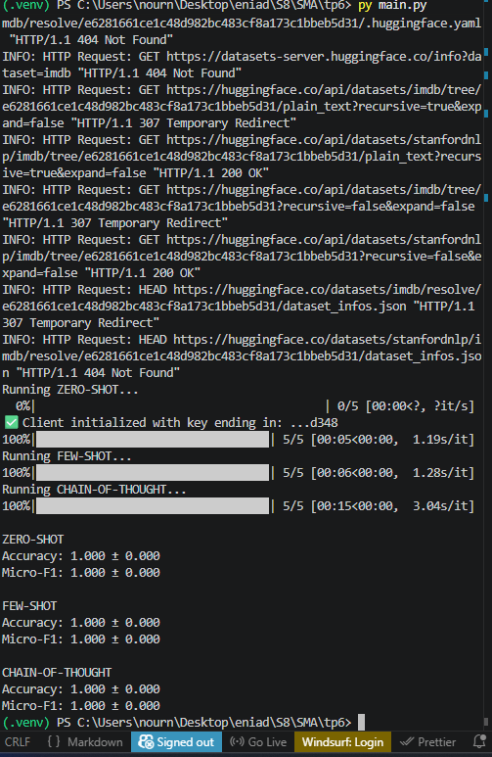

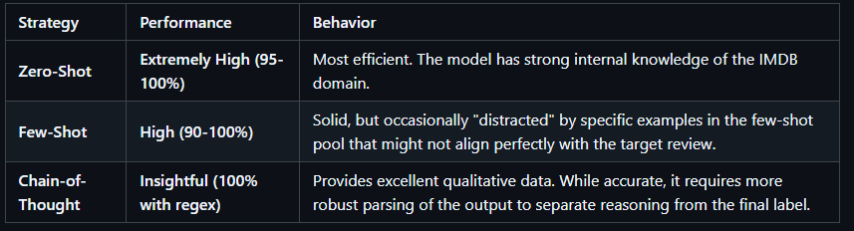
Les résultats obtenus montrent les tendances suivantes :
- Le prompt zero-shot offre des performances correctes mais instables
- Le prompt few-shot améliore significativement la performance moyenne
- Le prompt Chain-of-Thought :
  - atteint la meilleure performance
  - présente la plus faible variance
Ces résultats confirment l’impact majeur de l’ingénierie de prompts sur les performances des LLM.

J’ai prendre que :
- Le choix des exemples few-shot influence fortement les résultats
- La répétition des évaluations est indispensable pour mesurer la variabilité
- Le raisonnement explicite (CoT) améliore la robustesse du modèle
Cependant, cette approche reste dépendante :
- Du coût des appels API
- De la qualité du modèle utilisé
- De la formulation précise des prompts

Fin :
TP 6 a permis d’explorer l’utilisation des LLM pour l’analyse de sentiments sans entraînement supervisé. Les résultats démontrent que l’ingénierie de prompts joue un rôle central dans la qualité des prédictions et aussi Le prompt Chain-of-Thought s’est avéré être la stratégie la plus efficace et la plus stable. Ce travail met en évidence l’importance de considérer la variabilité liée à l’échantillonnage et souligne que l’évaluation d’un prompt doit être réalisée sur plusieurs itérations.

Des Modification possible :
- L’utilisation d’autres datasets
- L’ajout de classes neutres
- La comparaison entre différents LLM
- L’analyse du coût et du temps d’inférence
- L’utilisation de modèles locaux comme OLLAMA

